《信誼好好生活廣場 知新劇場》
劇場設備
總設備
名稱 | 數量 | 型號 | 廠牌
無線麥克風主機 | 2 | ACT-727B | MIPRO
無線麥克風 | 4 | ACT-72H | MIPRO
EQ等化器 | 1 | 2215 | dbx
音控主機 | 1 | MG20XU | YAMAHA
燈控主機 | 1 | 1248 | SMARTFADE
劇場燈泡 | 10 | Q500T6/CL | GE
劇場燈泡 | 10 | Q500CL/TP | GE
布景出入口
名稱 | 卸貨口尺寸(寬*高)
貨梯(承載重量1150公斤) | 109*180

懸吊系統
名稱 | 數量 | 直徑 | 規格 | 位置 | 形式 | 備註
燈桿 | 2 |  | L794.3CM | 舞台上方 | 固定
燈桿 | 2 |  | L400CM | 左右觀眾席上方 | 固定
燈桿 | 1 |  | L1000CM | 觀眾席上方 | 固定
燈桿 | 1 | 4.5CM | L1223CM | 觀眾席上方 | 固定
燈桿 | 2 | 4.5CM | L533CM | 左右觀眾席上方 | 固定
燈桿 | 1 | 4.5CM | L890CM*W532CM | 舞台上方 | 固定 | 為一棚架結構，由11x7支桿組成
喇叭 | 4 |  | L64CM*W54CM*H36CM | 舞台上方 | 固定
投影機 | 1 |  | M402H 4000流明 | 舞台上方 | 固定 | NEC

燈具
名稱 | 數量 | 廠牌 | 備註
橢圓反射鏡聚光燈 | 14 | ALTMAN 3.5Q | 120V 500W
佛式柔編聚光燈 | 8 | ALTMAN 65Q | 120V 500W
水平天幕燈 | 8 | SMI FC-1500Ⅱ | 120V 500W

布幕資料
名稱 | 數量 | 顏色 | 尺寸 | 備註
大幕 | 1 | 黑絨布 | L1668CM
沿幕 | 1 |  | W73.6CM
背罩幕/天幕 | 1

其他
名稱 | 數量 | 規格
麥克風架 | 1 | 桌上型
麥克風架 | 1 | 斜臂式
鋼琴 | 1 | YAMAHA
演講台 | 1 | L60cm*W46cm*H120cm
椅子 | 180
梳化間 | 1
畫架 | 2

燈光圖
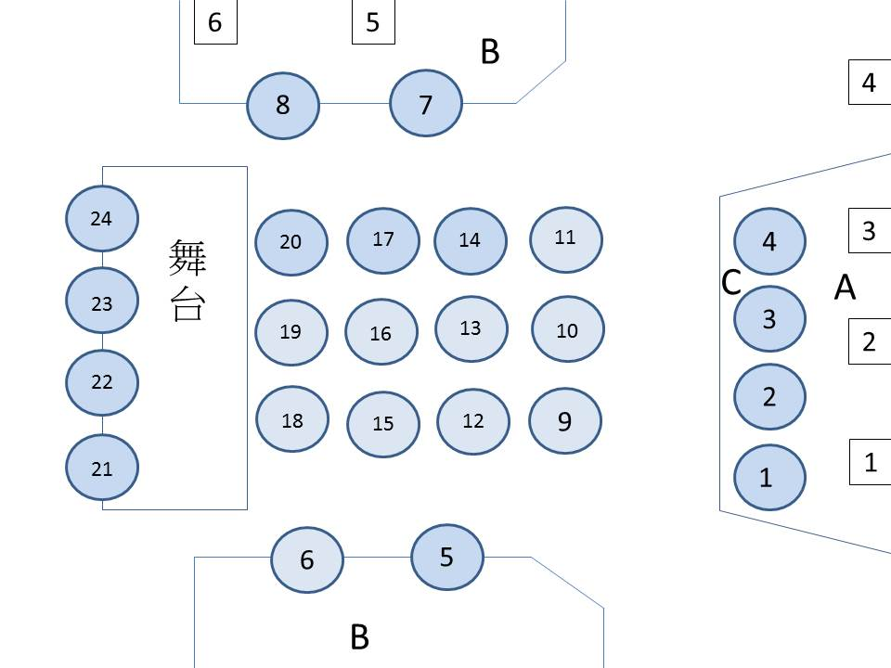
模組設定:燈光設定完，按RECMEM選數字記憶(例如13)，將推桿歸零，按MEMS，
以設定數字(例如13)調整明亮。
觀眾燈:CBA

